Inštalácia WAMPSERVER-A
- Pre chod aplikácie je potrebné WAMPSERVER (ďalej len „WS“),
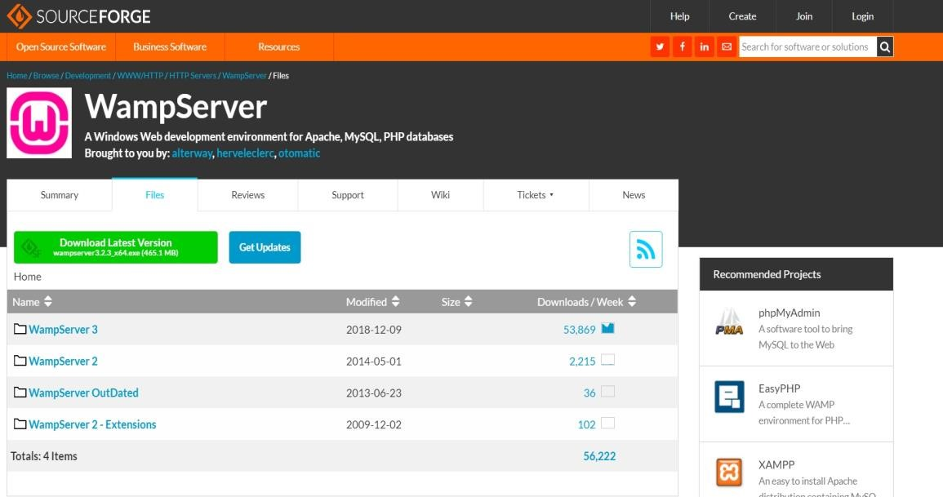
- v prípade inštalácie WS na 64 bitový operačný systém Windows, stiahneme inštalátor odtiaľto https://sourceforge.net/projects/wampserver/files/ kliknutím na zelené tlačidlo „Download Latest Version“,
- v prípade inštalácie WS na 32 bitový operačný systém Windows, stiahneme inštalátor odtiaľto:
https://sourceforge.net/projects/wampserver/files/WampServer%203/WampSe rver%203.0.0/wampserver3.2.3_x86.exe/download
- pred samotnou inštaláciou WS je nevyhnutné mať nainštalované „Visual
C++ Redistributable for Visual Studio 2012 Update 4“, taktiež podľa typu operačného systému Windows, z tejto adresy: https://www.microsoft.com/enus/download/details.aspx?id=30679
- pred samotnou inštaláciou WS je nevyhnutné mať nainštalované „Visual C++ Redistributable for Visual Studio 2015 - 2019“, taktiež podľa typu operačného systému Windows, z tejto adresy: https://support.microsoft.com/sk-sk/topic/najnov%C5%A1iepodporovan%C3%A9-polo%C5%BEky-na-stiahnutie-pre-visual-c-2647da031eea-4433-9aff-95f26a218cc0 Tu stiahneme súbor: vc_redist.x64.exe alebo vc_redist.x86.exe podľa typu operačného systému Windows,
- pri inštalácii WS sa necháme previesť sprievodcom a v podstate iba akceptujeme ponúkané možnosti a posúvame sa až na koniec inštalácie,
- po nainštalovaní WS musí byť ikonka WS, ktorá sa nachádza na lište OS
Windows, zelená , ak je ikona červená, alebo oranžová, tak sa nespustili
všetky služby. Najčastejší problém indikovaný oranžovou ikonou je spôsobený obsadením portov inou aplikáciou (napr. Skype, ktorý obsadzuje port 80),
- ak máme WS správne nainštalovaný, tak si môžeme nastaviť jeho automatické spúšťanie pri štarte operačného systému: na klávesnici stlačíme spolu klávesy WIN+R a napíšeme services.msc, otvorí sa nám okno spúšťaných služieb, tu si nájdeme služby s názvom wampapache64, wampmariadb64, wampmysqld64. Každú z nich otvoríme a prestavíme typ spúšťania z Manual na Automatic.

Nastavenie WAMPSERVER-A
- aplikáciu Procesná dokumentácia s názvom procesy si umiestnime do priečinka C:\wamp64\www\
- ďalej si nastavíme URL adresu pre prístup k aplikácii:
• otvoríme si súbor s názvom httpd-vhosts.conf napríklad pomocou programu Notepad++ alebo klasickým Notepad-om, ktorý je súčasťou
OS Windows, súbor sa nachádza v

C:\wamp64\bin\apache\apache2.4.46\conf\extra\
- do tohto súboru pod obsah v tomto súbore nakopírujeme tento obsah a dáme uložiť:
# Virtual Hosts
#
<VirtualHost *:80>
ServerName procesy.evona.sk
DocumentRoot "c:/wamp64/www/procesy"
<Directory "c:/wamp64/www/procesy/">
Options -Indexes +Includes +FollowSymLinks +MultiViews
AllowOverride All
Require local
</Directory>
</VirtualHost>

- teraz si otvoríme súbor hosts, ktorý sa nachádza v

C:\Windows\System32\drivers\etc\
• do tohto súboru, pod obsah v tomto súbore, nakopírujeme tento obsah a dáme uložiť (najlepšie je tento súbor otvoriť v programe Notepad++, ktorý nám pri uložení ponúkne možnosť uložiť ako správca, lebo inak nás systém nepustí uložiť tento súbor):
127.0.0.1 procesy.evona.sk
::1 procesy.evona.sk

- potom si otvoríme súbor php.ini, ktorý sa nachádza v
C:\wamp64\bin\apache\apache2.4.46\bin\
- v súbore php.ini nájdeme upload_max_filesize = 2M a zmeníme 2M napr.
na 8M – toto nastavenie nám umožní nahrávať súbory do veľkosti 8 MB a dáme uložiť,
- nakoniec klikneme na zelenú ikonu WS, ktorá sa nachádza na lište OS Windows a vyberieme možnosť Restart All Services – ak sme všetko správne nastavili, ikona WS po tomto príkaze znova nabehne do zelenej farby,

Nastavenie databázy
- pre prístup k databáze zadáme do internetového prehliadača http://localhost/phpmyadmin/ alebo klikneme na zelenú ikonu WS a vyberieme možnosť phpMyAdmin
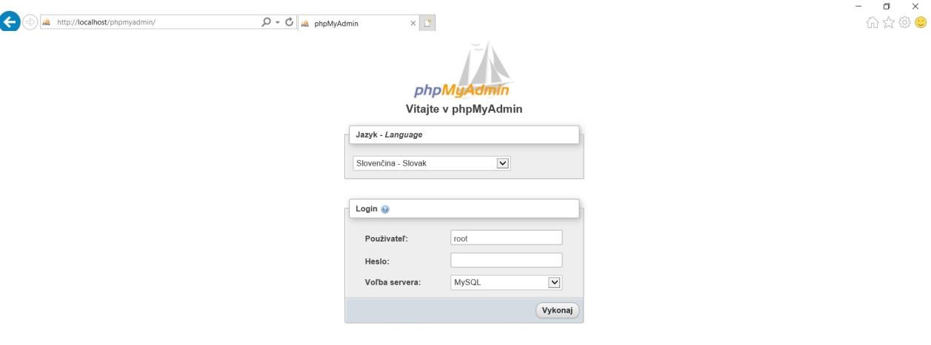

- pre prihlásenie zadáme údaje Používateľ: root, Heslo: toto pole ostane prázdne, Voľba servera: MySQL - tak ako sú na obrázku vyššie a klikneme na Vykonaj,
- po prihlásení zmeníme používateľovi root heslo a to tak, že klikneme v sekcii Všeobecné nastavenia na Zmeniť heslo tak ako je to na obrázku nižšie a zadáme heslo CyI7xwBmk49v1kn5 alebo poprípade iné preferované heslo,

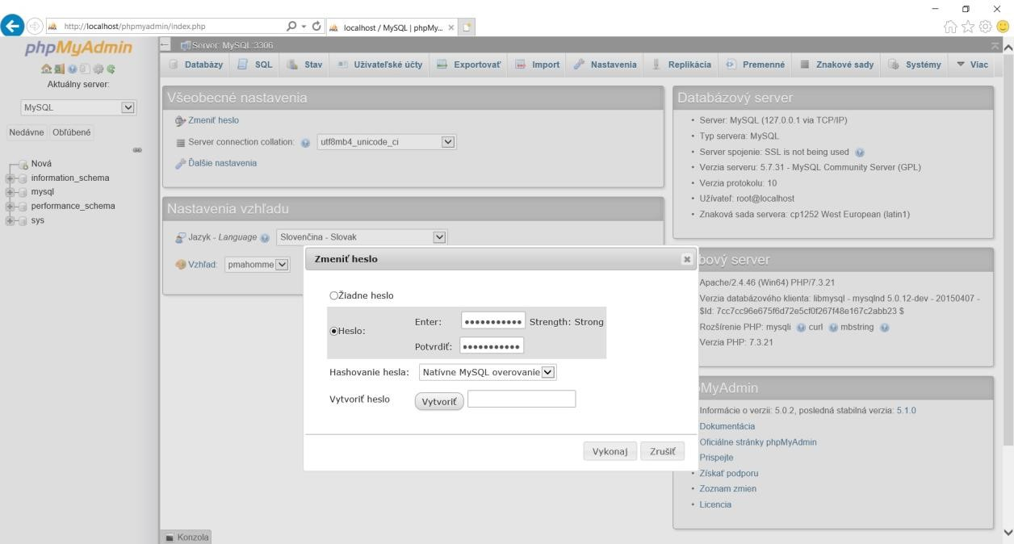
- v ďalšom kroku si vytvoríme databázu s názvom db_procesy,
- vľavo klikneme na Nová, v sekcii Databázy zadáme meno databázy db_procesy a zotriedenie utf8_slovak_ci, tak ako je to na obrázku nižšie, a klikneme na Vytvoriť
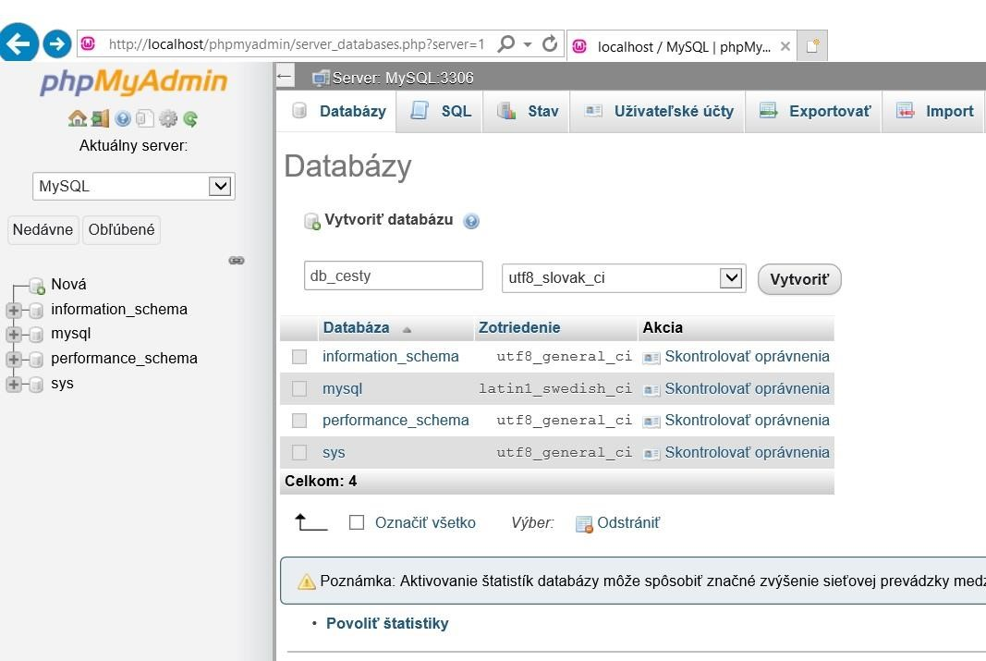

- následne na to sa nám vľavo pod Nová zobrazí nami vytvorená databáza db_procesy,
- klikneme na nami vytvorenú databázu a v hornej lište phpMyAdmin vyberieme Import; pre import vyberieme súbor db_procesy.sql, ktorý sa nachádza v C:\wamp64\www\procesy\database\ , ostatné nemeníme a klikneme v pravo dole na Vykonaj.
- po úspešnom importe sa nám vľavo zobrazia jednotlivé tabuľky databázy a tým pádom sme ukončili prácu v phpMyAdmin a môžeme ho zavrieť.

Nastavenie aplikácie Procesná dokumentácia
- pre nastavenie prístupu aplikácie k databáze si otvoríme súbor _settings.php, ktorý sa nachádza v C:\wamp64\www\procesy\inc\
- ak ste postupovali presne podľa tohto návodu, tak v súbore _settings.php nie je potrebné nič meniť, ak ste si však zadali inú URL adresa aplikácie, prihlasovacie údaje do databázy, poprípade názov databázy, tak je potrebné upraviť údaje nachádzajúce sa v úvodzovkách v tomto súbore, tak ako je to na obrázku nižšie.
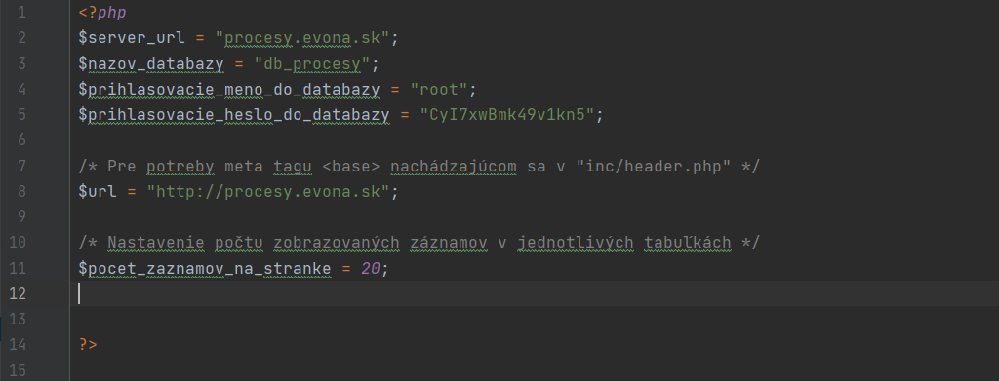

Spustenie aplikácie Procesná dokumentácia
- pre spustenie aplikácie zadáme do adresného riadka internetového prehliadača adresu http://procesy.evona.sk/
- ak sme všetko správne nastavili, tak sa nám zobrazí stránka, tak ako je to na obrázku nižšie.

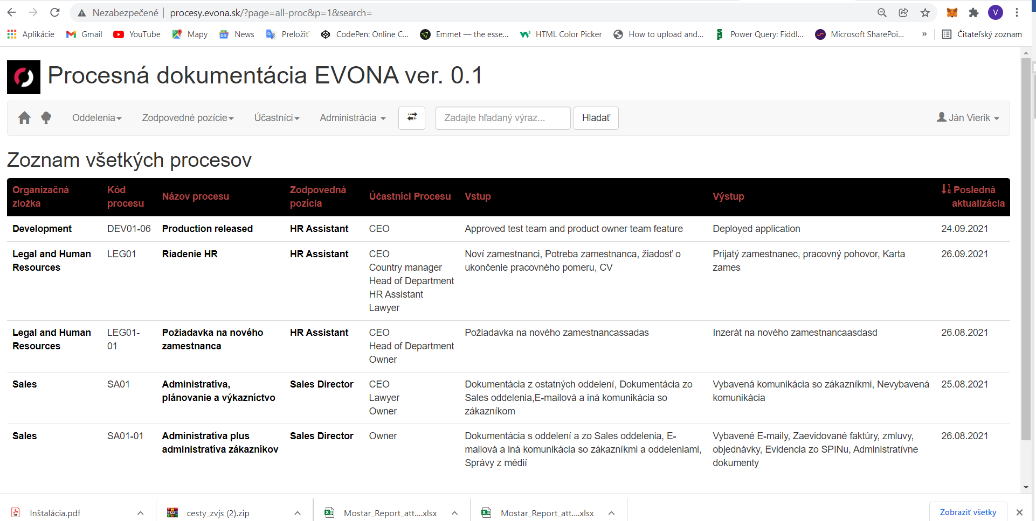

Administrátorské prihlásenie

Meno: Admin
Heslo Evona2021

